Снежко Лев, 2 курс, 2 группа

Вариант 2

Задание 1

Аномалии:

* Вставки
  + У студента может не быть задолженностей, тогда атрибуты Задолженность и связанные с ней будут NULL
  + Решение: вынести данные о задолженности в новую сущность и присоединить к сущности студент связью один-ко-многим
* Удаления
  + Если студент закрыл задолженность, то предмет, преподаватель и дата пересдачи должны быть удалены. Но тогда может произойти удаление и данных о незакрытой задолженности, т.к. они все в одной ячейке
* Изменения
  + Если студент закрыл задолженность, то предмет, преподаватель и дата пересдачи должны быть изменены. Но дисциплина, по которой присутствует задолженность, должна совпадать с дисциплиной, которую ведёт преподаватель из другого атрибута

Задание 2

Приведение к НФ

* Разбиение атрибутов на атомарные.
* Создание доп. таблиц для разбиения сложных атрибутов и декомпозиции предметной области на сущности
* Добавление простых первичных ключей (искусственных и не очень)
* Вынесение данных в соответствующие им сущности (например, студент, преподаватель, предмет и дата пересдачи можно объединить в задолженность)

Первичные ключи:

- 1НФ – ФИО студента, группа, год поступления

- 2НФ – id студента, id задолженности, номер группы (фактически id старосты)

- 3НФ – аналогично 2НФ

Задание 3.

Задание 3.1

Составные поля

* Информация о студенте (разбить на поля Группа, Факультет, Год поступления)
* Задолженности (разбить на поля Задолженность1, Задолженность2, Задолженность3, т.к. больше 3 задолженностей – отчисление)
* ФИО преподавателя, предмет, дата пересдачи (разбить на поля
  + ФИО преподавателя1,
  + ФИО преподавателя2,
  + ФИО преподавателя3,
  + Дата пересдачи1,
  + Дата пересдачи2,
  + Дата пересдачи3
* Контакты старосты (разбить на номер телефона и email)

Задание 3.2 (примеры)

Полные зависимости:

* {ФИО студента, факультет, год поступления} -> группа
* {Предмет, Дата пересдачи} -> преподаватель
* {группа} -> ФИО старосты

Частичные зависимости:

* {ФИО старосты, номер телефона} -> группа

Задание 3.3

Транзитивные функциональные зависимости

* ФИО студента, факультет, год поступления -> группа -> ФИО старосты -> номер телефона и email

Задание 4

Пересекающихся потенциальных ключей не содержит.

Схема нормализированной БД

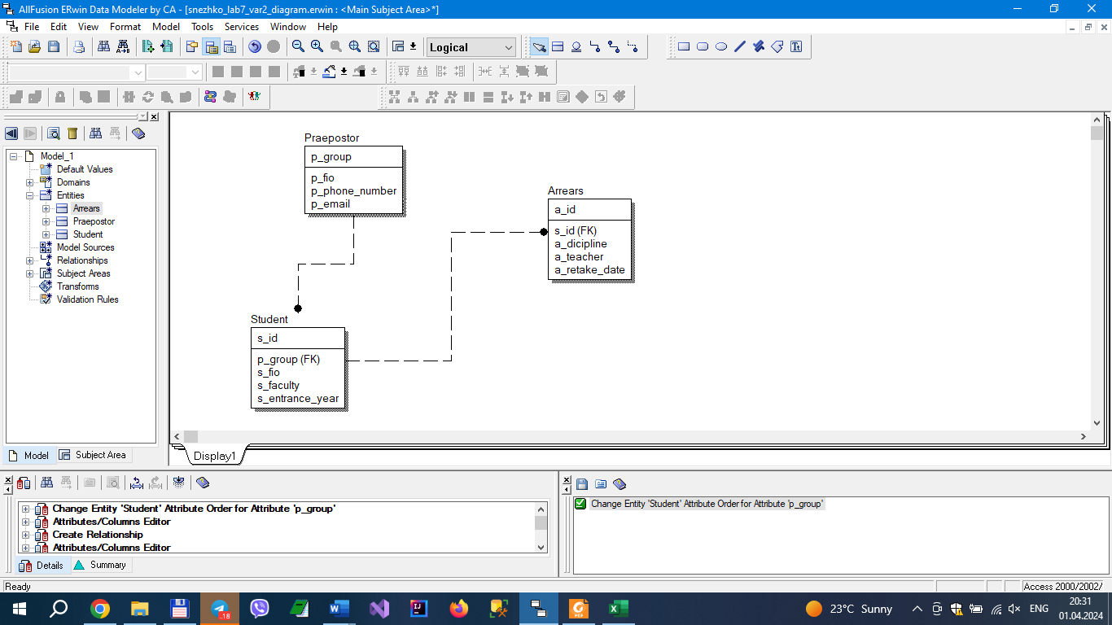

Вывод:

Нормализация БД гарантирует ликвидацию аномалий, дублирования данных, а также упрощает последующую работу с БД, в частности, формирование запросов. Повышает эффективность получения и группировки данных из БД. Хорошей практикой является делать схему БД сразу нормализованной на сколько это возможно, а затем провести своеобразный рефакторинг, попытавшись нормализовать схему ещё больше